El propósito es lograr la solución más precisa de la matriz de rigidez el vector de fuerzas nodales equivalentes para vigas con secciones variables a lo largo de su longitud mediante el empleo de cuadraturas de Gauss. Las ecuaciones diferenciales requeridas para resolver problemas de vigas utilizando el método de Timoshenko-Ehrenfest son las siguientes:
$$\frac{dV\left(x\right)}{dx}=q\left(x\right)$$
$$\frac{dM\left(x\right)}{dx}=V\left(x\right)$$
$$\frac{dθ\left(x\right)}{dx}=\frac{M\left(x\right)}{E\left(x\right)I\left(x\right)}$$
$$\frac{dv\left(x\right)}{dx}=θ\left(x\right)-\frac{V}{αG\left(x\right)A\left(x\right)}$$

Reescribiendo las ecuaciones para calcular la solución de la ecuación diferencial se procede integrado ecuaciones.
$$V\left(x\right)=\int{q\left(x\right)dx+C1}$$
$$M\left(x\right)=\int{V\left(x\right)dx+C2}$$
$$θ\left(x\right)=\int{\frac{M\left(x\right)}{E\left(x\right)I\left(x\right)}dx+C3}$$
$$v\left(x\right)=\int{\left(θ\left(x\right)-\frac{V\left(x\right)}{αG\left(x\right)A\left(x\right)}\right)dx+C4}$$

Al realizar los cálculos de las ecuaciones anteriores y teniendo en cuenta las condiciones de contorno de las vigas, es posible obtener una solución precisa para cada una de las componentes de la ecuación diferencial. Sin embargo, el desafío principal se presenta cuando la sección transversal de la viga varía de manera no lineal, alterando su base y altura en función de una ecuación que puede ser polinómica, exponencial o logarítmica. Como se evidencia en la ecuación que describe el ángulo de giro θ(x) y la deformación de la viga v(x), se deben tener en cuenta la inercia de la viga y el área de corte, ambos cambiantes según las variaciones en la sección a lo largo de la viga, de acuerdo con la función que la describe. Durante este proceso, se plantean integrales de funciones racionales que resultan altamente complejas y que en ocasiones pueden incluso carecer de una solución explícita.
El propósito fundamental es calcular la matriz de rigidez y las fuerzas nodales equivalentes de una viga. En este contexto, se considera que la sección transversal de la viga varía con la distancia x. Para lograr este objetivo, se emplearán cuadraturas de Gauss, permitiendo así el cálculo de áreas bajo funciones sumamente complejas. A medida que avanzamos en el documento, se demostrará que este método proporciona una solución altamente precisa y eficiente.
Mediante las siguientes ecuaciones, es posible calcular la matriz de rigidez y las fuerzas nodales equivalentes. Es importante destacar que estas ecuaciones solo permiten determinar las componentes de reacciones y deformaciones en el extremo derecho, como se observa, para obtener las deformaciones θ(x) y v(x) en la deformada.
Estas ecuaciones se obtuvieron del del segundo teorema de Catigliano (1)
$$V\left(x\right)=\int{q\left(x\right)dx+C1}$$
$$M\left(x\right)=\int{V\left(x\right)dx+C2}$$
$$θ\left(x\right)=\int{\frac{M\left(x\right)}{E\left(x\right)I\left(x\right)}dx+C3}$$
$$v\left(x\right)=\int{\left(\frac{M\left(x\right)x}{E\left(x\right)I\left(x\right)}+\frac{V\left(x\right)}{αG\left(x\right)A\left(x\right)}\right)dx+C4}$$

A modo de ilustración, se presentan a continuación ejemplos en los que se consideran las constantes EI y $αGA$ como valores constantes en la resolución del método de Timoshenko-Ehrenfest. Este ejemplo son los siguiente:

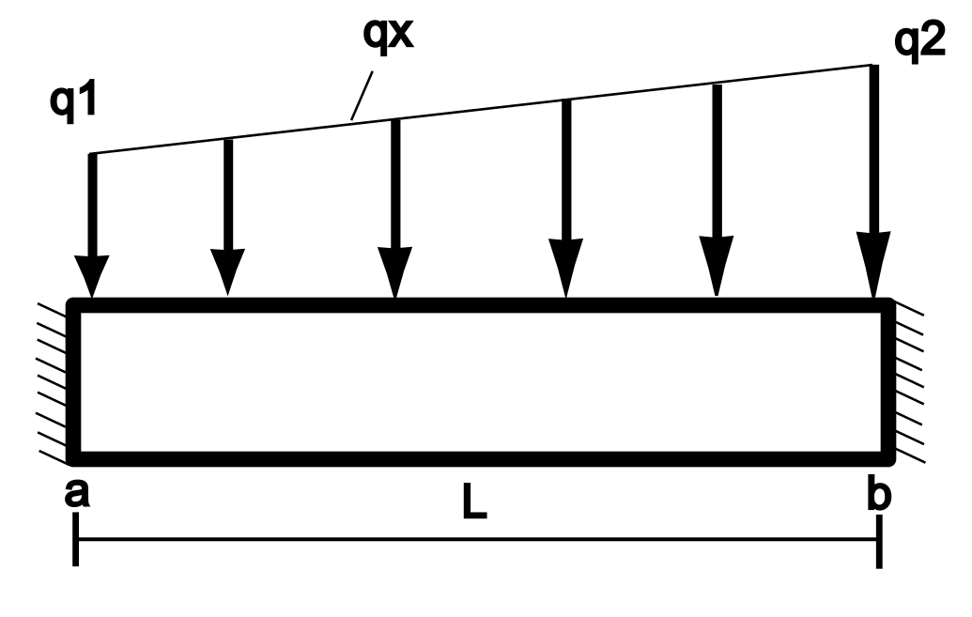
Consideremos la siguiente viga

ilustración viga empotrada

La función de carga $qx=-\frac{qb-qa}{L}*x+qa$

$$V =\frac{\left(qa - qb\right)*x^{2}}{2*L}+ qa*x + C1$$
$$M =\frac{\left(qa - qb\right)*x^{3}}{6*L}+\frac{qa*x^{2}}{2}+ C1*x + C2$$
$$t=\frac{\left(qa - qb\right)*x^{4}}{24*EI*L}+\frac{qa*x^{3}}{6*EI}+\frac{C1*x^{2}}{2*EI}+\frac{C2*x}{EI}+ C3$$
$$v =\frac{\left(qa - qb\right)*x^{5}}{120*EI*L}+\frac{qa*x^{4}}{24*EI}+ \left(\frac{C1}{6*EI}-\frac{qa - qb}{6*Ac*L}\right)*x^{3}+ \left(\frac{C2}{2*EI}-\frac{qa}{2*Ac}\right)*x^{2}+ \left(C3 -\frac{C1}{Ac}\right)*x + C4$$

Aplicando las condiciones de frontera
v(0)=0
v(L)=0
$θ($0)=0
$θ$ (L)=0
se hallan las condiciones las constantes de C1, C2, C3 y C4
$$C1= -\frac{160*EI*L*qa - 40*EI*L*qb + 13*Ac*L^{3}*qa - 3*Ac*L^{3}*qb}{20*\left(Ac*L^{2}+ 12*EI\right)}$$
$$C2=\frac{7*Ac*L^{4}*qa - 2*Ac*L^{4}*qb + 90*EI*L^{2}*qa - 30*EI*L^{2}*qb}{60*\left(Ac*L^{2}+ 12*EI\right)}$$
$$C3=0;$$
$$C4=0;$$
Si remplazamos a las condiciones de frontera en las funciones de fuerza cortante y momento V y M tomando a x =L
$$M=\frac{7*Ac*L^{4}*qa - 2*Ac*L^{4}*qb + 90*EI*L^{2}*qa - 30*EI*L^{2}*qb}{60*\left(Ac*L^{2}+ 12*EI\right)}+\frac{L^{2}*qa}{2}+\frac{L^{2}*\left(qa - qb\right)}{6}-\frac{L*\left(160*EI*L*qa - 40*EI*L*qb + 13*Ac*L^{3}*qa - 3*Ac*L^{3}*qb\right)}{20*\left(Ac*L^{2}+ 12*EI\right)}$$
$$V= L*qa +\frac{L*\left(qa - qb\right)}{2}-\frac{160*EI*L*qa - 40*EI*L*qb + 13*Ac*L^{3}*qa - 3*Ac*L^{3}*qb}{20*\left(Ac*L^{2}+ 12*EI\right)}$$
De igual manera, se presentan a continuación situaciones en las que se asumen las constantes EI y $αGA$ como valores constantes al resolver las ecuaciones propuestas usando segundo teorema de Castigliano.
La función de carga $q=-\frac{qb-qa}{L}*x+qa$

$$V =\frac{\left(qa - qb\right)*x^{2}}{2*L}+ qa*x + C1$$
$$M =\frac{\left(qa - qb\right)*x^{3}}{6*L}+\frac{qa*x^{2}}{2}+ C1*x + C2$$
$$t=\frac{\left(qa - qb\right)*x^{4}}{24*EI*L}+\frac{qa*x^{3}}{6*EI}+\frac{C1*x^{2}}{2*EI}+\frac{C2*x}{EI}+ C3$$
$$v =\frac{\left(qa - qb\right)*x^{5}}{30*EI*L}+\frac{qa*x^{4}}{8*EI}+ \left(\frac{C1}{3*EI}+\frac{qa - qb}{6*Ac*L}\right)*x^{3}+ \left(\frac{C2}{2*EI}+\frac{qa}{2*Ac}\right)*x^{2}+\frac{C1*x}{Ac}+ C4$$
se hallan las condiciones las constantes de C1, C2, C3 y C4

$$C1= -\frac{160*EI*L*qa - 40*EI*L*qb + 13*Ac*L^{3}*qa - 3*Ac*L^{3}*qb}{20*\left(Ac*L^{2}+ 12*EI\right)}$$
$$C2= -\frac{160*EI*L*qa - 40*EI*L*qb + 13*Ac*L^{3}*qa - 3*Ac*L^{3}*qb}{20*\left(Ac*L^{2}+ 12*EI\right)}$$
$$C3=0;$$
$$C4=0;$$
Si remplazamos a las condiciones de frontera en las funciones de fuerza cortante y momento V y M tomando a x =L
$$M=\frac{7*Ac*L^{4}*qa - 2*Ac*L^{4}*qb + 90*EI*L^{2}*qa - 30*EI*L^{2}*qb}{60*\left(Ac*L^{2}+ 12*EI\right)}+\frac{L^{2}*qa}{2}+\frac{L^{2}*\left(qa - qb\right)}{6}-\frac{L*\left(160*EI*L*qa - 40*EI*L*qb + 13*Ac*L^{3}*qa - 3*Ac*L^{3}*qb\right)}{20*\left(Ac*L^{2}+ 12*EI\right)}$$
$$V=L*qa +\frac{L*\left(qa - qb\right)}{2}-\frac{160*EI*L*qa - 40*EI*L*qb + 13*Ac*L^{3}*qa - 3*Ac*L^{3}*qb}{20*\left(Ac*L^{2}+ 12*EI\right)}$$
Al comparar los resultados, se aprecia que tanto la solución analítica como la solución propuesta coinciden. El propósito al presentar estas ecuaciones es calcular la matriz de rigidez y las fuerzas nodales equivalentes y lograr una buena aproximación mediante el empleo de cuadraturas de Gauss. La ventaja principal radica en que cuando sea necesario resolver integrales que involucren funciones con variaciones en la inercia y el área a cortante, la solución será más fácil y rápida de encontrar. Se debe tener en cuenta que las soluciones obtenidas mediante cuadraturas de Gauss son significativamente más precisas que las obtenidas utilizando otros métodos de integración numérica.
A continuación, se presentan las ecuaciones propuestas y más adelante se presenta la formación para hallar la solución usando cuadraturas de Gauss y el segundo teorema de Castigliano.
$$V\left(x\right)=\int{q\left(x\right)dx+C1}$$
$$M\left(x\right)=\int{V\left(x\right)dx+C2}$$
$$θ\left(x\right)=\int{\frac{M\left(x\right)dx}{\left(E*I\left(x\right)\right)}+C3}$$
$$v\left(x\right)=\int{\left(\frac{M\left(x\right)*x}{\left(E*I\left(x\right)\right)}+\frac{V\left(x\right)}{αG\left(x\right)A\left(x\right)}\right)dx+C4}$$

Lo primero que se hace es obtener la función de carga q(x) que define la función de carga, la función que defiende le ancho de la viga b(x) y la función que define la altura de la viga h(x) como se muestra a continuación.
$qx=\frac{q2-q1}{{\left(b-a\right)}^{nq}}.*\left(x-a\right).^{nq}+q1$ carga

$bx=\frac{b2-b1}{{\left(b-a\right)}^{nb}}.*\left(x-a\right).^{nb}+b1$ ancho de viga

$$hx=\frac{h2-h1}{{\left(b-a\right)}^{nh}}.*\left(x-a\right).^{nh}+h1 altura d ela viga$$

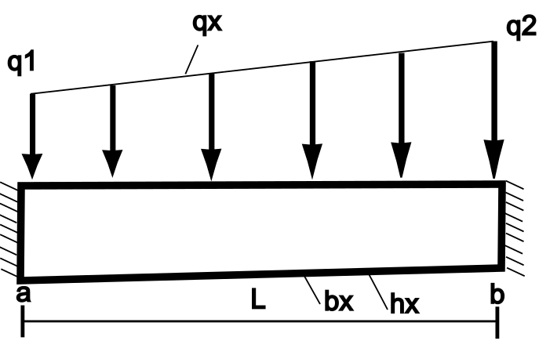
Estas funciones son suficiones para una sección se calculan para cada una se las secciones a continuación
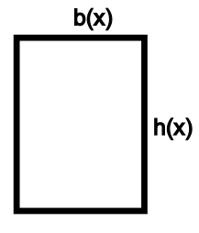 | 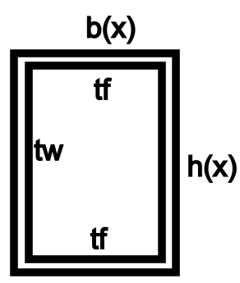 | 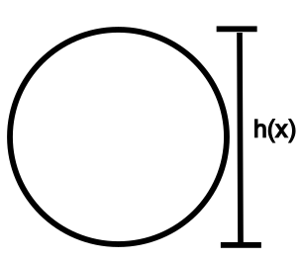 | 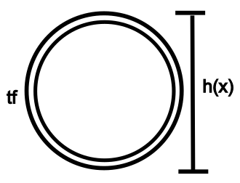
Sección Rectangular solida | Sección Tubular rectangular | Sección Circular solida | Sección Circular tubular

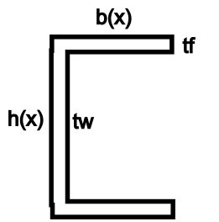 | 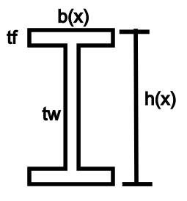 | 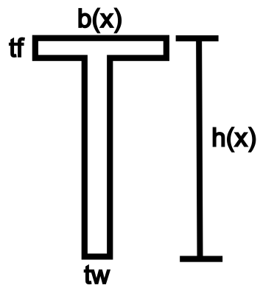
Sección C | Sección I | Sección T

De las mima manera se calcularon las propiedades geométricas de perfiles inercia área y área de cortante.
Área =Ax
Inercia x= Ix
Área cortante=As2x
Ancho viga b(x)=bfx
altura viga h(x)=dx
Sección C

$$Ax=\left(bfx*dx-\left(bfx-tw\right)*\left(dx-tf*2\right)\right)$$
$$Ix=bfx*\frac{dx^{3}}{12}-\left(bfx-tw\right)*\frac{{\left(dx-tf*2\right)}^{3}}{12}$$
$$As2x=dx*tw$$

Sección rectangular

$$Ax=dx*bfx;$$
$$Ix=bfx*\frac{dx^{3}}{12};$$
$$As2x=bfx*dx*\frac{5}{6};$$

Sección circular solida
$$Ax=dx^{2}*\frac{pi}{4};$$
$$Ix=\frac{1}{4}*pi*{\left(\frac{dx}{2}\right)}^{4};$$
$$As2x=dx^{2}*\frac{pi}{4}*\frac{9}{10};$$

Sección I
$$Ax=\left(bfx*dx-\left(bfx-tw\right)*\left(dx-tf*2\right)\right);$$
$$Ix=bfx*\frac{dx^{3}}{12}-\left(bfx-tw\right)*\frac{{\left(dx-tf*2\right)}^{3}}{12};$$
$$As2x=tw*dx$$

Sección circular hueca

$$Ax=\left(dx^{2}*\frac{pi}{4}-{\left(dx-tf*2\right)}^{2}*\frac{pi}{4}\right);$$
$$Ix=\frac{1}{4}*pi*{\left(\frac{dx}{2}\right)}^{4}-\frac{1}{4}*pi*{\left(\frac{dx}{2}-tf\right)}^{4};$$
$$As2x=\left(pi*\left(2*\frac{dx}{2}-tf\right)*tf\right)*\left(0.9-0.4*\frac{\frac{dx}{2}-tf}{\frac{dx}{2}}\right);$$

Sección Tubular hueca

$$Ax=\left(bfx*dx-\left(bfx-tw*2\right)*\left(dx-tf*2\right)\right);$$
$$Ix=bfx*\frac{dx^{3}}{12}-\left(bfx-tw*2\right)*\frac{{\left(dx-tf*2\right)}^{3}}{12};$$
$$As2x=dx*tw*2;$$

Sección T

$$Ax=\left(bfx*tf+\left(dx-tf\right)*tw\right);$$
$$Ix=\left(bfx*\frac{tf^{3}}{12}+bfx*tf*{\left(\left(dx-\frac{tf}{2}\right)-\left(\frac{bfx*tf*\left(dx-\frac{tf}{2}\right)+\left(dx-tf\right)*tw*\frac{dx-tf}{2}}{bfx*tf+\left(dx-tf\right)*tw}\right)\right)}^{2}+tw*\frac{{\left(dx-tf\right)}^{3}}{12}+tw*\left(dx-tf\right)*{\left(\frac{dx-tf}{2}-\left(\frac{bfx*tf*\left(dx-\frac{tf}{2}\right)+\left(dx-tf\right)*tw*\frac{dx-tf}{2}}{bfx*tf+\left(dx-tf\right)*tw}\right)\right)}^{2}\right);$$
$$As2x=dx*tw*2;$$

